**福建中医药大学国医堂门诊部**

**诊室安装收纳柜询价采购单**

公司名称（盖章）：

|  |  |  |  |  |  |  |
| --- | --- | --- | --- | --- | --- | --- |
| 序号 | 项目名称 | 单位 | 数量 | 报价（元） | 控制价（元） | 采购内容及要求 |
| 1 | 诊室安装收纳柜 | 组 | 1 |  | 12660 | 详见附件一 |

联系人： 联系电话：

1.询价报名时间为2025年6月27日至2025年7月2日上午8:00-12:00，下午14:30-17:30。

2.拟参与询价公司要提供详细的报价方案。

3.本次询价按人民币报价，报价人的报价应包括所涉及的有关服务及配套材料等进行报价，应包含货物的附件、安装配件、制造、包装、运输、装卸、保险、安装调试(安装服务包括按院方要求的地点进行安装，涉及的线材、辅材等由成交供应商承担。)、验收、人员培训、检验、税金等一切费用。

4.询价文件包括：**技术规格偏离表；法定代表人身份证明（附件二）；法定代表人授权书（附件三）；有效期内营业执照复印件（三证合一）；以上材料均需加盖公章。**

5.文件提交截止时间：2025年7月2日17:30前；地点：福建中医药大学国医堂门诊部20号楼6楼602办公室。

6、采购人不组织现场勘查，报价人可自行联系采购人勘查现场。

技术规格偏离表

报价方名称（全称）：

|  |  |  |  |
| --- | --- | --- | --- |
| 序号 | 技 术 要 求 | 响 应 情 况 | 偏 离 说 明 |
| 1 | 技术参数：  收纳柜款式如下图，尺寸：6070*620*2660mm。  1、基材：采用优质环保18厘多层板。符合GB18584-2001《室内装饰装修材料及其制品中甲醛释放限量》标准。甲醛释放量实测值为0.4mg/L，标注值为≤1.5mg/L。  2：饰面：三聚氰胺饰面板，符合GB/T 15102-2017《浸渍胶膜纸饰面纤维板和刨花板》、GB 18580-2017《室内装饰装修材料人造板及其制品中甲醛释放限量》标准，甲醛释放量≤0.019mg/m³。 |  |  |
| 2 | **安装和调试**  1.供应商负责派厂家技术人员到现场免费进行安装调试，直至验收合格；  2.供应商应在合同规定的安装调试期内完成该项工作。如因供应商责任而造成延期，所有因延期而产生的费用由供应商承担；  3.结合安装调试，供应商专业技术人员应对采购方的技术人员进行使用操作、维修、保养等技术的现场培训，直至采购方的技术人员能熟练独立工作。供应商委派的专业技术人员所需费用均由供应商承担。 |  |  |
| 3 | **质量保证期及维修服务**  1.报价人对此次询价采购的货物应按照询价文件的要求提供合格的产品，产品质保期从最终验收合格之日起算，质保期≥3年，终身维护服务。  2.本项目报价人应对此次询价采购的货物承诺自产品验收合格后使用过程中发生故障，所有产品必须保证质保期内，故障响应时间小于2小时。并在响应时间内到达现场进行免费维修服务。其中发生一切费用由中标人承担。报价人可视自身能力在报价文件中提供更优、更合理的服务承诺。  3. 免费质量保修期结束后，报价人提供终身免费咨询及有偿维修服务；货物一旦出现故障，应提供维修所需的零配件，并派出检修人员在24小时内到货物安装现场对产品进行维修，只收取更换的零配件成本费。 |  |  |
| 4 | **验收标准和验收方法**  1.验收标准：货物按国家行业标准及询价文件“采购内容及要求”进行验收。产品质量达到设计要求安装调试各项指标符合技术参数；所产生费用由供应商负责。  2.验收程序：货物验收分为安装调试检验及最终验收两个阶段。  a.系统安装调试检验：系统安装、调试过程，供应商应作详细检验记录。安装调试检验结果应符合制造厂产品标准和询价文件的规定。  b.最终验收：⑴ 系统安装、调试结束后，要求进行联合验收（最终验收具体程序和要求以合同为准）。  ⑵ 最终验收所发生的一切费用由供应商承担。 |  |  |
| 5 | **知识产权**  供应商须保障采购人在使用该货物或其任何一部分时不受到第三方关于侵犯专利权、商标权或工业设计权等知识产权的指控。如果任何第三方提出侵权指控与采购人无关，供应商须与第三方交涉并承担可能发生的责任与一切费用。如采购人因此而遭致损失的，供应商应赔偿该损失。 |  |  |
| 6 | 付款方式  验收合格后1个月内，供应商开具合同价款 100% 的含税发票，报采购人办理付款事宜，采购人以银行转帐方式支付合同价款的100%。 |  |  |

附件一：

**采购内容及要求**

**一、技术参数**

收纳柜款式如下图，尺寸：6070*620*2660mm。

1.基材：采用优质环保18厘多层板。符合GB18584-2001《室内装饰装修材料及其制品中甲醛释放限量》标准。甲醛释放量实测值为0.4mg/L，标注值为≤1.5mg/L。

2.饰面：三聚氰胺饰面板，符合GB/T 15102-2017《浸渍胶膜纸饰面纤维板和刨花板》、GB 18580-2017《室内装饰装修材料人造板及其制品中甲醛释放限量》标准，甲醛释放量≤0.019mg/m³。

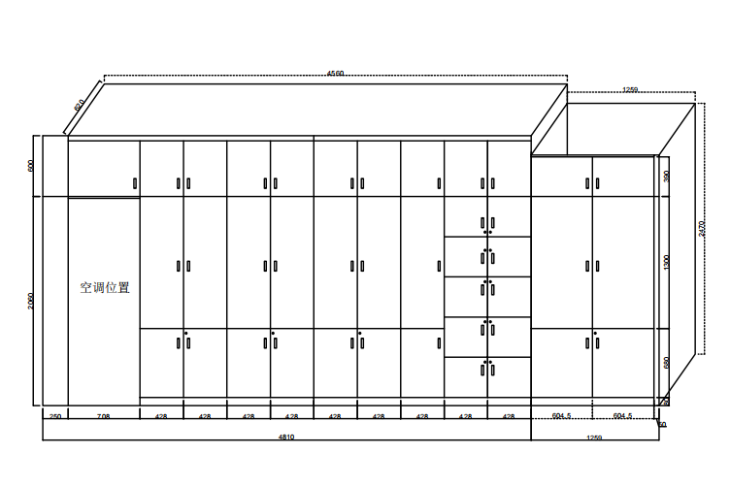

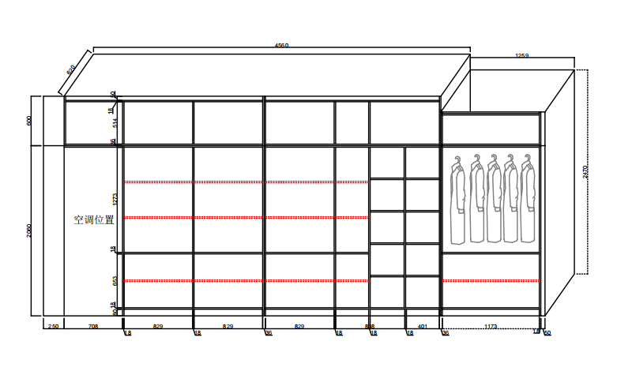

**二、安装和调试**

1.供应商负责派厂家技术人员到现场免费进行安装调试，直至验收合格；

2.供应商应在合同规定的安装调试期内完成该项工作。如因供应商责任而造成延期，所有因延期而产生的费用由供应商承担；

3.结合安装调试，供应商专业技术人员应对采购方的技术人员进行使用操作、维修、保养等技术的现场培训，直至采购方的技术人员能熟练独立工作。供应商委派的专业技术人员所需费用均由供应商承担。

**三、质量保证期及维修服务**

1.报价人对此次询价采购的货物应按照询价文件的要求提供合格的产品，产品质保期从最终验收合格之日起算，质保期≥3年，终身维护服务。

2.本项目报价人应对此次询价采购的货物承诺自产品验收合格后使用过程中发生故障，所有产品必须保证质保期内，故障响应时间小于2小时。并在响应时间内到达现场进行免费维修服务。其中发生一切费用由中标人承担。报价人可视自身能力在报价文件中提供更优、更合理的服务承诺。

3. 免费质量保修期结束后，报价人提供终身免费咨询及有偿维修服务；货物一旦出现故障，应提供维修所需的零配件，并派出检修人员在24小时内到货物安装现场对产品进行维修，只收取更换的零配件成本费。

**四、验收标准和验收方法**

1.验收标准：货物按国家行业标准及询价文件“采购内容及要求”进行验收。产品质量达到设计要求安装调试各项指标符合技术参数；所产生费用由供应商负责。

2.验收程序：货物验收分为安装调试检验及最终验收两个阶段。

a.系统安装调试检验：系统安装、调试过程，供应商应作详细检验记录。安装调试检验结果应符合制造厂产品标准和询价文件的规定。

b.最终验收：⑴ 系统安装、调试结束后，要求进行联合验收（最终验收具体程序和要求以合同为准）。

⑵ 最终验收所发生的一切费用由供应商承担。

**五、知识产权**

供应商须保障采购人在使用该货物或其任何一部分时不受到第三方关于侵犯专利权、商标权或工业设计权等知识产权的指控。如果任何第三方提出侵权指控与采购人无关，供应商须与第三方交涉并承担可能发生的责任与一切费用。如采购人因此而遭致损失的，供应商应赔偿该损失。

**六、付款方式**

验收合格后1个月内，供应商开具合同价款 100% 的含税发票，报采购人办理付款事宜，采购人以银行转帐方式支付合同价款的100%。

附件二：

**法定代表人身份证明**

福建中医药大学国医堂门诊部：

报价人名称：

详细通讯地址： 邮政编码:

姓名： 性别： 职务：

身份证号：

联系电话：

系 的法定代表人。

特此证明

投标人（全称并加盖公章）：

日 期：

**附：法定代表人身份证件复印件（复印正反面并加盖投标人公章。）**

附件三：

**法定代表人授权书**

福建中医药大学国医堂门诊部：

（公司名称) 法定代表人 授权 为投标人代表，代表本公司参加的福建中医药大学国医堂门诊部诊室安装收纳柜项目活动，全权代表本公司处理报价过程的一切事宜，包括但不限于：报价、投标、参与开标、谈判、签约等。报价人代表在投标过程中所签署的一切文件和处理与之有关的一切事务，本公司均予以认可并对此承担责任。报价人代表无转委权。特此授权。

本授权书自出具之日起生效。

投标人代表： 性别： 身份证号：

单位： 部门： 职务：

详细通讯地址： 邮政编码: 电话：

授权方

投标人（全称并加盖公章）：

法定代表人（签字或盖章）：

日 期：

接受授权方

投标人代表签字：

日 期：

**附：被授权人身份证件复印件（复印正反面，并加盖投标人公章。）**

**注意：若为法定代表人直接参加投标可不需此件（投标人制作投标文件时应删去此段话）**